

常州市新北区薛家实验小学
班队专题研讨活动

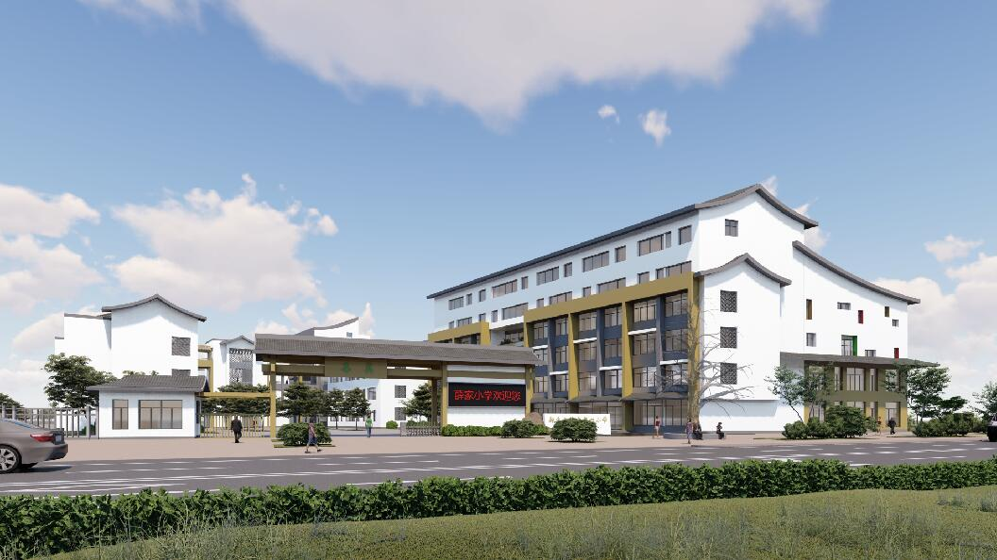

2024年4月16日

【活动方案】
一、活动时间
4月16日（周二）下午12：50
二、活动地点
新北区薛家中实验小学（奥园校区）2楼录播室
三、参加对象
奥园校区1-2年级班主任、顾丽娜班主任工作室成员
- 活动主题：
课题：小学幼小衔接习惯养成课程建设的实践研究
课型：习惯养成课程、入队课程的班队研讨
五、活动安排
流程 | 时间 | 地点 | 内容 | 责任人
课堂  观摩 | 13:00-13:40 | 录播室 | 再见吧，“拖拉怪” | 季琳
课堂  观摩 | 13:50-14:30 | 录播室 | 你好，少先队 | 杜丹
互动  研讨 | 14:40-15:30 | 录播室 | 执教老师反思说课  一二年级老师评课 | 祝卫其  袁明明
互动  研讨 | 14:40-15:30 | 录播室 | 专家指导 | 祝卫其  袁明明

六、相关工作安排：
工作内容 | 责任人或团队
活动场地环境布置 | 谢君 邵金花
电教设备保障 | 秦颖 王丽娜
反思、评课 | 季琳 杜丹 、 王丽 黄甜
活动摄像、报道（微信推送） | 摄影：蒋晓薇  微信推送：沈妍
过程实录 | 吉菲菲 刘小雨
活动手册制作 | 陈奇 牛佩佩

学校：常州市新北区薛家实验小学 |  |  | 班级：二（2）班 |  | 人数：44
活动主题：再见吧，“拖拉怪” |  |  | 教师：季琳 |  | 日期：2024.4.16
一、活动目标
1. 认知目标：通过看动画片段，让学生知道什么是丢三落四，懂得自主管理物品的道理。
2. 情感目标：借助生活情景及视频，让学生意识到丢三落四的危害，认识到学会自主管理物品的重要性，提高学生自主管理物品的能力。
3. 行为目标：让学生学会自主管理物品的方法，并能在今后的实际生活中自觉运用。
二、制定依据
1.背景分析
拖拉的养成是循序渐进的，是做小事过程中经常拖拉导致的习惯，调查发现孩子们的拖拉现象特别普遍，也是特别需要改正的坏习惯。我们常常看到这样一幕:孩子们坐在书桌前，半小时过去了，不见作业本上有什么动静，家长、老师急得像热锅上的蚂蚁，催促声此起彼伏，可孩子们却毫无感觉。因为拖拉做事效率低，学生学得不扎实，玩得不尽兴，形成恶性循环。因此，引导学生学会管理自己的时间，有计划、有效率地做事是习惯养成教育中的一项重要内容，也非常必要。
2.学生分析
年段特点：低年级的学生还没有具备时间管理的意识和能力，并且自制力较差。那么怎样合理安排自己的学习和生活就成了需要关注的重点。二年级的孩子正处于学习习惯培养、学习能力发展的关键时刻。启发学生思考拖拉对自身的影响，鼓励和引导学生调整拖拉行为，能够帮助他们更好地把控自己的学习生活。
本班孩子特质：我们班的孩子活泼好动、天真烂漫，对学校的一切充满好奇，大多数人思维活跃，学习的兴趣较浓，但是他们也存在着一定的差异。通过平时观察和课前调研，我发现有部分同学存在一定的拖拉行为，主要集中在起床拖拉，学业拖拉等方面，导致学习效率低下，甚至影响身心健康。带他们理性认清自身的拖拉行为，了解拖拉的危害是十分有必要的。
三、系列活动设计——习惯养成篇
系列活动一：再见吧，“拖拉怪”
系列活动二：小马虎，变身记
系列活动三：怦然心动的整理“魔法”
系列活动四：文明，大侦探
活动过程
活动环节 | 教师活动 | 学生活动 |  | 设计意图
活  动  过  程  推  进 | 环节一 联系生活 发现拖拉  1、小组传递学习材料游戏  师：这是今天课堂上学习所需要的一些材料，请同学们传递下去。  （小组传递，老师把传递所用时间记录在黑板上）  2、面包熊的烦恼：（出示音频材料）  3、情景剧表演  师：很多同学爱拖拉，在动物界，也有一只特别的鸟，叫——拖拉鸟。这只拖拉鸟的身上到底发生了什么故事呢？请同学们为我们表演《拖拉鸟》的故事。  师：同学们，是什么导致这只可怜的寒号鸟半夜被冻死了？  小结：拖拉  4、交流生活中拖拉的危害  5、瞧，如果拖拉这个坏习惯一直藏在你的体内，当你长大成为——会怎么样呢？  出示课件  ①运动员跑步比赛时拖拉；  ②医生做手术时拖拉；  ③消防员救火时拖拉。  师：你想对拖拉说什么？  让我们一起打败拖拉！ | 学生传递材料  聆听故事  欣赏情景剧表演  交流生活中拖拉的危害 |  | 学生在情境中认识什么是拖拉  从学生身边的事情出发，让学生体会拖拉的危害，激发想要打败拖拉的情感。
活  动  过  程  推  进 | 环节二 打败拖拉：准备充分能更快  - 出示作业视频，找一找拖拉藏在谁的身上？  - 拖拉不仅影响了作业的速度，带来的作业效果也不一样。馨馨的作业干净整洁，能得三颗星，而乐乐只能得一颗星。你们想做馨馨还是乐乐？  【小结1】：准备充分能更快 | 看视频，说说自己的发现 |  | 本环节通过情景模拟、视频展示等方式，引导学生体会准备充分能更快。
活  动  过  程  推  进 | 环节三 逐步感悟：一次专心一件事  1看视频，初悟专心  师：拖拉症藏到小欠身上了，我们快来帮帮他。（播放视频）  师：小欠可是做好准备才开始做作业，怎么还是拖拖拉拉呢？  小结：做事情不能三心二意。  2、纸团游戏，再悟专心  【小结2】：一次专心一件事 | 看视频，谈感受  参与纸团游戏，发现一次专心一件事 |  | 通过视频、游戏体验体会一次专心一件事。
活  动  过  程  推  进 | 环节四：学会方法：轻重缓急要分清  1、小组合作——排顺序  师：平时大家总会像小欠一样，有时候有很多事要做，比如下课铃声响了，这些事情你会怎么安排呢。  【PPT展示】：做课前准备 喝水润喉 上厕所 休息放松 聊天游戏  2、学生反馈——说顺序  【小结3】：轻重缓急要分清  3、进行判断——固方法  师：出两道题考考你们  【PPT展示】 | 以小组为单位讨论交流 |  | 联系生活、实战演练引导学生发现事情有轻重缓急，重要的事情要先做。
 | 环节五：打败拖拉：一分一秒要珍惜  - 一分钟游戏，体验长短  - 在这转瞬即逝的一分钟里，我们可以做哪些事呢？课前我们请同学们做了一分钟体验，一起来分享一下你的一分钟吧。  师：其实，小到个人，一分钟可以做很多事，大到国家，一分钟能创造更多的价值。跟老师一起来看看吧。  播放视频《奋斗中国一分钟》  师：看完这个视频，，你有什么感受呢？  - 再传材料，总结原因  【小结4】一分一秒要珍惜  - 牢记方法：打败拖拉小秘诀 | 全员参与一分钟游戏  分享自己的一分钟体验  观看视频谈感受  再次传递学习材料 |  | 通过游戏、分享一分钟体验懂得一分一秒的价值，并学会珍惜。

学校：常州市新北区薛家实验小学 |  |  | 班级：一（10）班 |  | 人数：41
活动主题：你好，少先队 |  |  | 教师：杜丹 |  | 日期：2024.4.15
一、活动目标
1、学习少先队名称、队的领导、先锋的含义，认识队旗、队徽，知道红领巾的来历，学习系红领巾等入队前需要掌握的少先队技能。
2、在活动中，通过画一画、看一看、游戏、比赛等形式，培养学生热爱少先队的意识，使学生感受到成为少先队员是很光荣的，激发起他们加入少先队组织的愿望。
3、懂得入队前要严格要求自己，努力争当少先队员；入队后更要严格要求自己，用实际行动为红领巾增添光彩。
二、制定依据
2024年薛家实验小学继续贯彻落实《关于构建阶梯式成长激励体系增强少先队员光荣感的指导意见》精神，实施分批入队。因此，我校以“你好，少先队”设计和开展了一系列入队长程活动。
3月12 日，我们来到花开西庄的红领巾馆，举行了隆重的入队启动仪式。3月15日，学校大队委通过微信公众号发出了《入队致家长的一封信》，从学习和生活的各个方面制定了详细的评分标准，把入队要求公开化、可视化，让分批入队公平、公开、公正。制定评分标准时，我们与学校的幼小衔接组进行对接，从学生的上课、作业、课间、吃饭等多方面进行细致的指导和评分，学生们为了加入少先队，在校常规又有了更大的进步。我校还根据入队考核标准设计了入队手册，每一次的盖章，让学生更直观地看到自己离少先队更近了一步。
今天的这次活动就是“你好，少先队”系列活动中的一部分。“六知六会”中的有些队知识对孩子们来说是比较难理解的，本课通过游戏、涂色、比赛等丰富多样的活动，让学生趣味地了解队名、领导者、队旗、队徽和红领巾的相关知识。培养学生热爱少先队的意识，使学生感受到成为少先队员是很光荣的，激发起他们加入少先队组织的愿望。也希望孩子们懂得入队前要严格要求自己，努力争当少先队员；入队后更要严格要求自己，用实际行动为红领巾增添光彩。
- 系列活动设计 你好，少先队
系列活动一：入队启动仪式
系列活动二：入队的一封信
系列活动三：六知六会学习
系列活动四：入队游园闯关
活动过程
活动环节 | 教师活动 | 学生活动 |  | 设计意图
活  动  过  程  推  进 | 环节一 我心目中的红领巾  1.同学们，还记得3月12日我们在花开西庄的红领巾馆举行了隆重的入队启动仪式，参观了红领巾馆，学习了一些少先队的知识，见到了大家向往已久的红领巾。今天，老师想请你说说你心目中的红领巾是什么样的。  2.还有几位同学的爸爸和姐姐也分享了他们对红领巾的感受，录制了视频，让我们一起来看看吧。  3.红领巾承载着每一代人的故事和梦想，它也是红色基因的传承。那我们要怎样才能戴上鲜艳的红领巾呢？ | 1、学生说说自己心目中的红领巾。  - 学生观看视频。  - 学生说说怎样才能戴上红领巾。 |  | 参观过红领巾馆，学习过一些队知识后，学生肯定队红领巾有了新的认识。  让学生从爸爸和姐姐这些曾经的少先队员身上学习红领巾精神，感受到成为少先队员的光荣。
活  动  过  程  推  进 | 环节二 少先队追梦之旅  那怎样才能加入少先队呢？前期我们通过班会课，已经了解了少先队的有关知识，我们还成立了6个小组在课后进行进一步的学习和探究。今天的课堂我们就先邀请3个小组来分享他们的学习成果，让我们跟着他们深入学习。  1.队名和领导者  师总结：党以先锋为少先队命名，是希望少先队员严格要求自己，表现出色，处处起带头作用，同学们要时刻牢记。  2.队旗和队徽  师：同学们，老师还要再考一考大家。队旗的颜色是（红色），象征着（革命胜利）。上面的五角星是（金黄色），代表（中国共产党）的领导。火炬象征着（光明）。队徽是由（金黄色）的五角星加（红色）火炬和写有“中国少先队”的（红色）绶带组成的。同学们，这是你们写下入队申请书的第一步，也期待你们走好迈向少先队的每一步。  其实今天现场老师还带来了大队旗和中队旗，它们有什么不一样呢？  是的，中队旗的这个三角形缺口就是鲜艳的红领巾。下面我们就请第三小组分享。  3.少先队员的标志——红领巾  师：你的红领巾系得又快又好，老师想问问你，你是怎么做到的啊？  师总结：看来啊，要想系好红领巾可不是那么容易的，我们要利用课余时间多多练习。 | 1.红星小组分享：队名和领导者  （1）选字成名游戏  获胜小组组长盖章过关  （2）介绍领导者  2.红旗小组分享：队旗和队徽  （1）队旗队徽知识抢答  抢答正确的三个小组由组长盖章过关。  （2）分享设计的入队申请书，学生涂画。  （3）齐声复习  （4）观察大队旗和中队旗，回答问题。  3.梦想小组分享：少先队员的标志——红领巾  （1）介绍红领巾  （2）系红领巾演示、练习和比赛  （3）采访红领巾系得又快又好的同学。 |  | 本环节通过游戏、涂色、比赛等丰富多样的活动，让学生趣味地了解队名、领导者、队旗、队徽和红领巾的相关知识。培养学生热爱少先队的意识，使学生感受到成为少先队员是很光荣的，激发起他们加入少先队组织的愿望。
活  动  过  程  推  进 | 环节三 少先队，我来啦  1.答题闯关  师：感谢这三个小组为我们带来的队知识学习和技能分享，接下来老师要看看大家能不能答题闯关成功。请小组长把闯关纸发给组员们。  祝贺你们离少先队又近了一步。没有过关的同学也不要灰心，继续努力。下节课我们还会邀请另外三组同学继续为我们带来少先队的知识。  2.同学们，要想加入少先队，就要学习队知识，练习队本领，“六知六会一做”都要闯关成功，继续加油哦！  除了掌握“六知六会一做”，还要达到哪些要求才能第一批加入少先队呢？  3月，学校大队委通过学校的微信公众号给所有一年级的同学和你们的爸爸妈妈发出了“入队的一封信”。同学们看我们手里的入队手册，左边是“六知六会一做”，只有全部盖章才算过关。右边是文明章、健体章、勤劳章、好学章4枚奖章，这4枚章从学习和生活的各个方面对我们提出了要求。希望同学们积极争章，争取早日佩戴上红领巾，成为一名光荣的少先队员。  （播放队歌） | 1.答题闯关  小组长校对答案，为答题正确的组员盖章。  2.了解分批入队考核标准。  3.齐唱队歌 |  | 通过答题闯关检测前期和本课学习的队知识。介绍分批入队的考核要求，希望孩子们懂得入队前要严格要求自己，努力争当少先队员，用实际行动为红领巾增添光彩。

